Verhaal van de Nieuwe Hollandse Waterlinie en de Stelling van Amsterdam

Ver weg van de drukte, middenin het Hollandse waterlandschap, diep verscholen in de natuur duiken ze plots voor je op als je een polderweggetje inslaat: de forten van de Stelling en Linie. Robuuste locaties in een lint tussen Edam en de Biesbosch, verbonden door wandel-, fiets- en vaarroutes die een gemeenschappelijk verleden hebben. Natuur, cultuur en geschiedenis, voor iedereen nabij. Met elkaar vertellen ze je een oer-Hollands verhaal over verdediging met water als bondgenoot. Een verhaal dat goed bewaard is gebleven en dat je steeds weer op een eigen manier kunt ontdekken en beleven.
Onzichtbaar voor het oog, maar een onneembare hindernis voor elk leger dat Nederland binnen zou vallen. Jarenlang werd Holland beschermd door twee van de meest ingenieuze verdedigingslinies ter wereld: De Nieuwe Hollandse Waterlinie en de Stelling van Amsterdam. De Nieuwe Hollandse Waterlinie was vanaf 1815 de verdedigingslinie van het economische en politieke hart van Nederland, de Stelling van Amsterdam vanaf 1883 ons ‘Nationaal Reduit’, het laatste toevluchtsoord.
Hoofdkenmerken
Beide waterlinies verloren hun militaire functie. Maar de hoofdkenmerken: het strategische landschap, het watermanagementsysteem en de militaire werken van beide Linies bleven grotendeels in stand.. Hierdoor genieten we nu nog van het bijzondere cultuurhistorische landschap van deze Nederlandse waterlinies.
- Het strategisch landschap vormt de basis van beide linies. Voor het ongetrainde oog is dit landschap onzichtbaar, maar het was van levensbelang voor de werking van de linies.

De ontwerpers van de Linies maakten handig gebruik van de omgeving. Zij maakten van het landschap een wapen. De hoofdverdedigingslijn loopt als een ruggengraat door het landschap.

Voor die verdedigingslijn liggen de inundatiekommen. Deze zijn begrenst door kades en dijken. Rondom de forten mocht (bijna niet gebouwd worden. Dit waren de zogenaamde ‘verboden kringen’ . Zo werd het waarnemings- en schootsveld vrijgehouden. Dit is vastgelegd in de Kringenwet van 1853.

Hierdoor ontstond een open landschap rondom de verdedigingslijn. Vanaf 300 meter van het fort
mochten er wel houten huizen gebouwd worden. Deze werden platgebrand in geval van oorlog. Sommige van deze houtenhuizen staan er nog steeds. Ondanks de druk van
stedenbouw en de industrie, is het open landschap grotendeels in stand gebleven.

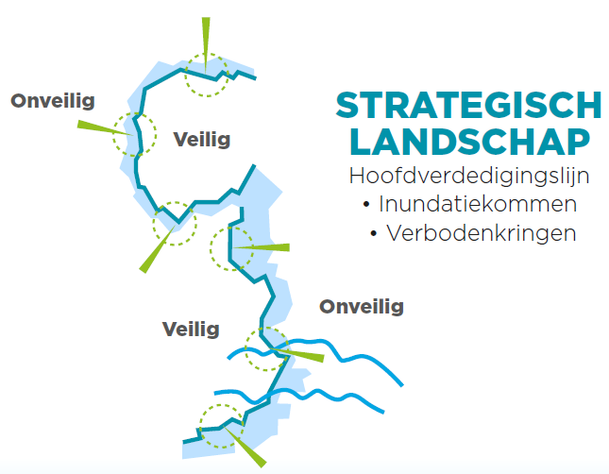

- In dat strategische landschap is het complexe maar briljante watermanagementsysteem ingebed. Overal langs de verdedigingslijn zijn nog de sluizen, kanalen, grachten en dijken zichtbaar die gebruikt werden om de polders voor de verdedigingslijn te inunderen.

Dit systeem bestond niet alleen uit bestaande sluizen of dijken, er zijn ook enkele ‘militaire’ sluizen bijgebouwd. Vanuit de grote rivieren en de Zuiderzee (later het IJsselmeer) werd via inlaten, sluizen, duikers en kanalen in verschillende fasen water naar de polders verplaatst die geïnundeerd (onder water gezet) werden.

Om het hoogteverschil tussen het noorden en het zuiden van de Nieuwe Hollandse Waterlinie te overbruggen werden er negen inundatiekommen gemaakt, die apart geïnundeerd werden. Deze gebieden waren tussen de 3 en 5 kilometer breed, zodat er niet overheen geschoten kon worden. De kommen werden tot ongeveer 40 centimeter (kniehoogte) onder water gezet, om zo het landschap in een moeras te veranderen. Te diep om met een leger doorheen te gaan, niet diep genoeg om er overheen te varen.
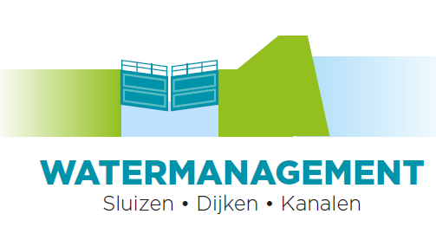
- Sommige gebieden lagen te hoog om geïnundeerd te worden. Daarnaast waren er ook enkele rivieren, kanalen, dijken, wegen en later spoorwegen die dwars door de verdedigingslijnen liepen, zogenaamde accessen. Deze konden met inundaties niet afgesloten worden voor de vijand. Om deze accessen af te sluiten en het inundatiesysteem te beschermen werden er talloze forten en andere militaire werken gebouwd. Van hieruit opereerde het leger.

De Nieuwe Hollandse Waterlinie en de Stelling van Amsterdam bevatten honderden verschillende militaire werken uit verschillende periodes. In de nieuwe linies werden Middeleeuwse kastelen en vestingen uit de Oude Hollandse Waterlinie opnieuw gebruikt en nieuwe bouwwerken werden gebouwd.

Steeds opnieuw zijn de werken aangepast aan innovaties op militair gebied: De aarden forten zijn vervangen door torenforten, waar later weer remises en bomvrije kazernes bijgebouwd zijn. Na de uitvinding van de brisantgranaat is baksteen vervangen door gewapend beton in de Stelling van Amsterdam. Uiteindelijk zijn er in de 20e eeuw karakteristieke groepsschuilplaatsen geplaatst om het leger mobieler te maken in het landschap tussen de forten in.

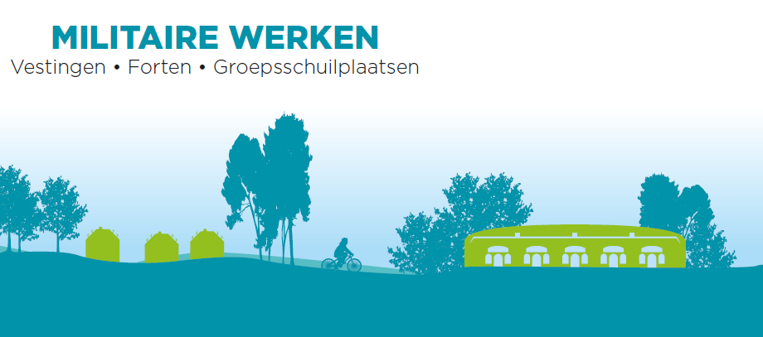

Unieke erfgoederen
De Nieuwe Hollandse Waterlinie en de Stelling van Amsterdam zijn uniek erfgoed. Nergens in de wereld zijn zulke geavanceerde waterverdedigingswerken te vinden! De Stelling van Amsterdam is sinds 1996 werelderfgoed en de Nieuwe Hollandse Waterlinie is genomineerd om ook aan deze lijst toegevoegd te worden. Gezamenlijk vertellen beide verdedigingswerken het unieke verhaal van 200 jaar Nederlands militair waterbeheer en vestingbouw.
Kortom, de talloze forten, dijken, kanalen en sluizen van de Nederlandse waterlinies die jullie beheren, beschermen of openstellen behoren tot een bijzonder erfgoed in de wereld!
Maar waarom passen de Nieuwe Hollandse Waterlinie en de Stelling van Amsterdam samen tussen de Chinese Muur en het Vrijheidsbeeld op de Werelderfgoedlijst?
- Het zijn unieke voorbeelden zijn van waterverdedigingssystemen uit de 19e en 20e eeuw. Nergens in de wereld is op zo’n grote schaal en op zo’n ingenieuze manier het landschap gebruikt voor militaire doeleinden. Er zijn wel forten in de wereld, maar nergens wordt water ingezet ter verdediging.
- Ze vertellen gezamenlijk het verhaal van 200 jaar vestingbouw en militair waterbeheer. Door de eeuwen heen zijn deze linies aangepast op basis van innovaties in de wapentechniek, waterbeheer en vestingbouw. Hierdoor is een bijzonder gelaagd historisch landschap ontstaan.
- Ze zijn het bewijs van het Nederlands meesterschap in waterbeheer. Al eeuwenlang zetten de Nederlanders op verschillende manieren het drassige landschap naar hun hand, maar het gebruik van water voor militaire doelen in de linies is het toppunt van het Nederlands waterkundig vakmanschap.

Dit is iets om trots op de zijn en we hopen dat jij dit oer-hollandse verhaal verder gaat vertellen aan zoveel mogelijke mensen.

